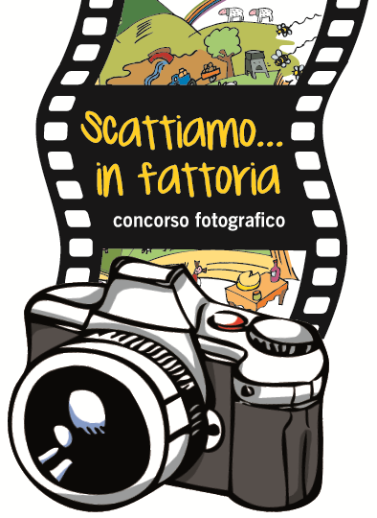
Liberatoria di utilizzo delle immagini di minorenni

Concorso Fotografico
“Scattiamo…in fattoria”
Concorso Fotografico collegato evento Fattorie Aperte della Liguria 2022

Il/La sottoscritto/a……………………………………………………………………………………………………………………………………………………...
nato/a a ……………….…………………………………………(Prov) ………………….. il …………………………………………………………………………
residente a ……………………………………………………………………………………………… (Prov) …………………………………………………………
Via …………….......................................................................................... ………………………………………………………………………………
Tel/cell ……………....................................................................................................................................................................
in qualità di Genitore/tutore del minore ………………………………………………………………………………………………………………….
nato il …………………. a………………………………………………………………residente a ……………………………….....................................
via ....................................................………………………………………………………………………………………………………………………………….

con la presente

Autorizza
il fotografo sig/sig.ra …………………………………………………………………………………………………………………………………………….......
nato/a a …………………………………………………………………… (Prov) ……………………………. il ……………………………………………………..
residente a ………………………………………………………………………………………………………. (Prov) ……………………………………………….
Via ……………............................................................................................................................................................................
tel /cell……………....................................................................................................................................................................

a fotografare e ritrarre, direttamente, il minore ………………………………………......................................................... il giorno ……………………… presso l’azienda agricola/ittituristica……………………………..………………………….sita in provincia di………………………………….. per la realizzazione di alcune immagini fotografiche da destinare al concorso fotografico:
Scattiamo… in fattoria
Concorso Fotografico nelle Fattorie Didattiche della Liguria

Autorizza inoltre la Regione Liguria ad utilizzare le immagini fotografiche solo ai fini di promozione delle attività inerenti il concorso stesso e le finalità istituzionali dell’Ente, mentre non autorizza l’utilizzo delle suddette immagini in contesti che pregiudichino la dignità, la reputazione e il decoro del minore. Le autorizzazioni di cui sopra vengono accordate a titolo gratuito, ovvero senza alcuna pretesa economica, rinunciando a qualsiasi tipo di compenso o ragione di credito per i diritti concessi, sollevando espressamente l’Ente e il fotografo autorizzati da qualsivoglia responsabilità per l’utilizzo delle immagini nel rispetto di quanto previsto.

Nome:………………………Cognome:…………………………………..
Autorizza: la Regione Liguria, al trattamento dei dati personali ai sensi e per gli effetti del D. Lgs. n. 196/2003 per tutti gli adempimenti necessari all’organizzazione e allo svolgimento del concorso fotografico.

Data Firma genitore/tutore……………………………………

…………………………… Firma Fotografo…………………………………………………

